经验分享 共成长——齐贤学校召开教研组长云端

工作会议

暨中小学语数英教研组长分享了各自的在线教学经验后，齐贤学校于2022年5月22日再次召开教研组长云端工作会议，中小学道德与法治、史政、理化劳、音体美、综合7位教研组长也分享了他们的在线教学经验。
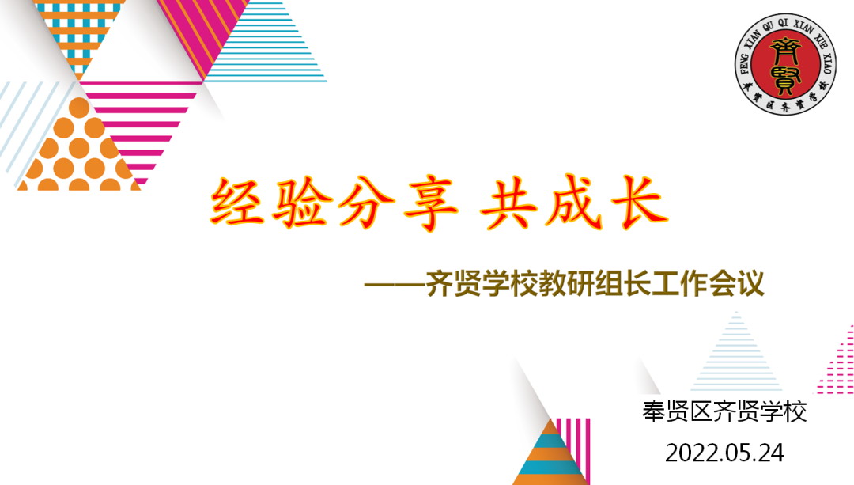
本次会议由教导主任刘燕主持，校长王洁、副教导许妙丽、中小学全体教研组长参加本次会议。
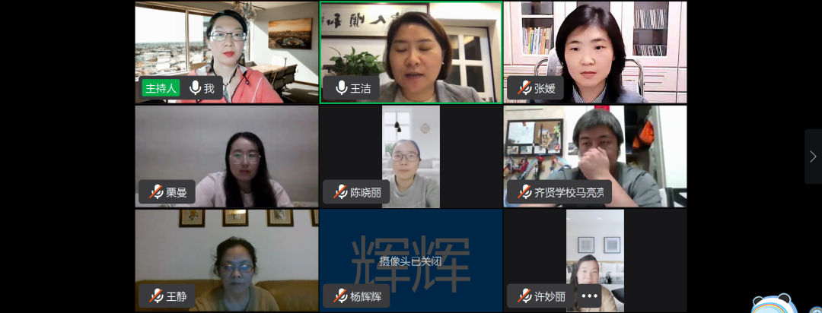
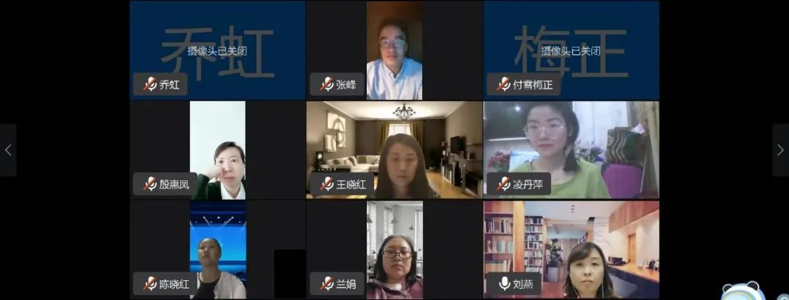
付雪梅老师以“边学边研边教，打造高效课堂”为主题介绍了小学道德与法治教研组的有效做法，老师们通过各类活动提升学生道德修养。
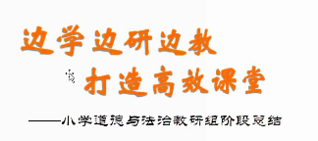

马亮亮老师分享了小学音体美组的在线教学。一、二年级通过线上答疑+文字互动，三、四、五年级通过在线互动，老师们积极开发各类课程素材，引导更多学生积极参与体育锻炼，体会音乐、美术之美。
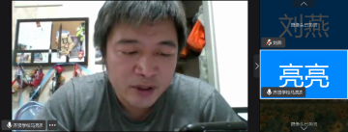
3
凌丹萍老师以“心聚力、齐战役”为主题分享了小学综合教研组在线教学活动。老师们充分挖掘家庭资源，开展动手实验，通过精心设计的活动，培养了学生的创新精神和探究能力。
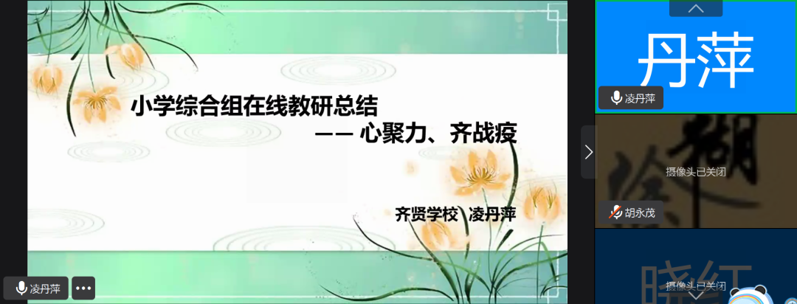
栗曼老师以“初心如磐，奋楫笃行”为主题，围绕着“教育三问”中为谁培养人？培养什么人？怎样培养人？分享了史政教研组在线教育成果。六、七利用贴近生活的教学素材，八、九年级注重单元视角的课后训练，重视学生学科素养的培养，不断提升在线课堂效率。
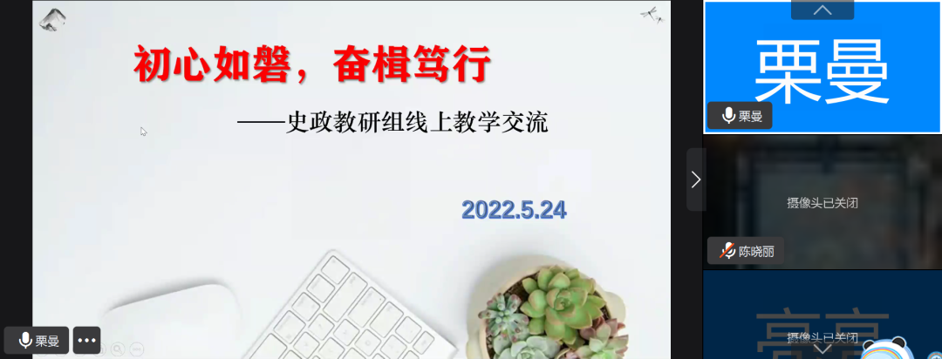
殷惠凤老师从教学计划制定、备课、上课、作业、教研5个方面分享了理化劳教研组的在线教学经验。老师们积极参加各级各类教研活动并根据学生实际，不断调整课堂教学模式，提高效率。
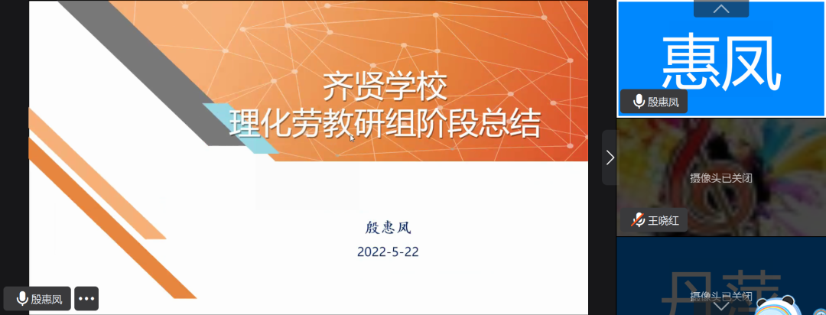
王晓红老师以“‘艺’起抗‘疫’，‘体’现精彩”为主题分享了中学音体美教研组在线教学经验。老师们克服困难通过研究网课聚焦重点、设计有效的学习单、线上互动梳理重点、组织学习交流等方式，培养提升了学生的自信心和荣誉感。
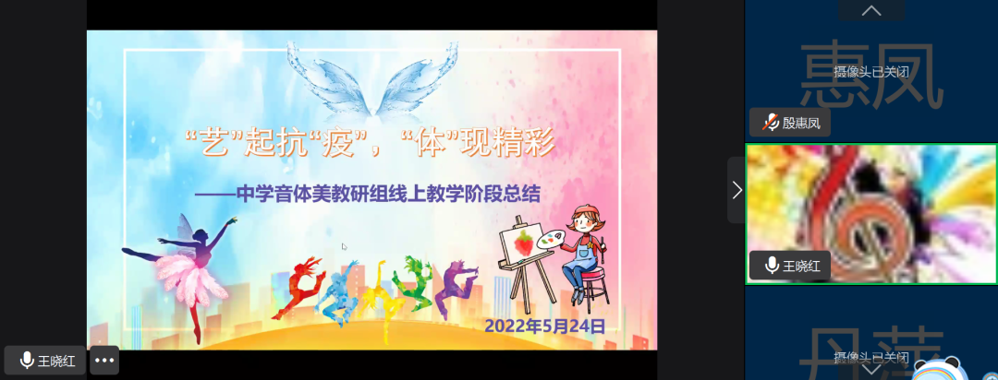王静老师以“不断实践，不断反思”分享了中学综合教研组在线教学经验。老师们通过教研活动，分享教学方式，提升课堂教学效率；关注学生动手作业，提升学生核心素养。
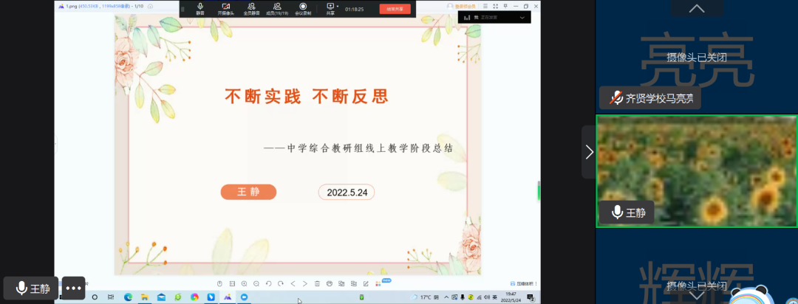

刘燕希望老师们能利用学科特色，关注学生生活，让学生更好参与到互动交流中，让我们的课堂充满乐趣。提倡学生预习阶段，通过发学案、问卷等形式，让学生带着问题去看空中课堂，上课模式根据需要灵活改变。教研组组内老师要互相听课，充分了解学习彼此的教学情况；教研组长要积极带领组内老师参与区、联盟体、学校各类备课组活动，还可以结合学校的各类活动开展互动教学。
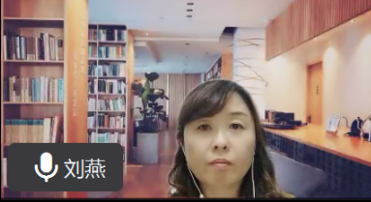

王洁希望老师们能关注好每一个学生，让学生保持好良好的学习状态；通过多样化的评价，激活学生作业积极性，保持学生的参与热情；给予学生更多展示的机会，让学生围绕主题进行主题展示，提高学生自信心。希望老师们积累现在教学中做的好的方面，做好最后的教学工作，把控好课堂，保证好教学质量。
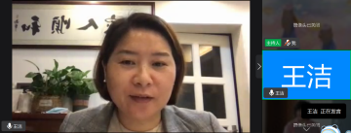
通过一次次的交流学习，除了研究课堂教学，老师们的信息化技术也在不断提高。我们相信不管是考试学科还是非考试学科，只要用心研究，就能找到合适的方法，让我们的课堂教学深深吸引住学生，带领他们徜徉于知识的海洋。

